上海建桥学院课程教学进度计划表
一、基本信息
课程代码 | 2020231 | 课程名称 | 大学英语3 C级班
课程学分 | 4 | 总学时 | 64
授课教师 | 刘忠杰 | 教师邮箱 | 17014@gench.edu.cn
上课班级 | 21级本科各相关专业 | 上课教室 | 一教等
答疑时间 | 时间：周一至周五上班时间地点: 线上或教室等
主要教材 | 1.《全新版大学进阶英语综合教程3》，李荫华，季佩英，冯豫等主编，上海外语教育出版社，2017  2.《新一代大学英语视听说教程3》，王守仁等主编，2018  3.《新视野大学英语长篇阅读（3）》，郑树棠主编，外语教学与研究出版社，2015  4.《全新版大学进阶英语综合教程3综合训练》，冯豫主编，上海外语教育出版社，2017
参考资料 | 1. 《大学英语语法与练习》，（上、下册）董亚芬、董眉君主编，上海外语教育出版社，2017.7  2.课程网站网址：上海外语教育出版社http://www.sflep.com.cn/  3.中国外语网  4.外语教学与研究出版社http://www.fltrp.com/

二、课程教学进度
周次 | 教学内容 | 教学方式 | 作业
1 | 四级强化训练1 | 练习、讲解 | 四级题型练习  词汇复习
2 | 四级强化训练2 | 练习、讲解 | 四级题型练习  词汇复习
3 | 国庆节放假（有两天上课为机动）
4 | Unit 1 Working Holiday Abroad  Part Ⅰ. Pre-Reading Task  Part Ⅱ. Text: How My Working Holiday Changed Me  Listening Task:  Lesson 1 | 讨论、讲课、边讲边练 | Text 相关词汇、结构、翻译；  听力练习；  长篇阅读:Unit1  四级真题1
5 | Unit 1 Working Holiday Abroad  Part Ⅲ. Text: How My Working Holiday Changed Me  Part Ⅳ. Comprehensive Language Practice | 课前演讲、讲课、练习、单元小结 | 课后习题；  听力练习；  Reading 1；  四级真题2
6 | Unit 2 Conspicuous Consumption  Part Ⅰ. Pre-Reading Task  Part Ⅱ. Text: Who Are the Joneses and Why Are Trying to Keep Up with Them?  Listening Task:  Lesson 2 | 讨论、讲课、边讲边练 | Text 相关词汇、结构、翻译；  听力练习；  长篇阅读:Unit2  四级真题3
7 | Unit 2 Conspicuous Consumption  Part Ⅲ. Text: Who Are the Joneses and Why Are Trying to Keep Up with Them?  Part Ⅳ. Comprehensive Language Practice | 课前演讲、讲课、练习、单元小结 | 课后习题；  Reading 1；  四级真题4
8 | Unit 3 Cultural Differences  Part Ⅰ. Pre-Reading Task  Part Ⅱ. Text: How My Chinese Mother-in-Law Replaced My Husband  Listening Task: Lesson 3 | 讨论、讲课、边讲边练 | Text 相关词汇、结构、翻译；  听力练习；  Reading 1；  长篇阅读:Unit3  四级真题5
9 | Unit 3 Cultural Differences  Part Ⅲ. Text: How My Chinese Mother-in-Law Replaced My Husband  Part Ⅳ. Comprehensive Language Practice | 课前演讲、讲课、练习、单元小结 | 课后习题；  听力练习；  四级真题6
10 | Unit 4 Emerging Adulthood  Part Ⅰ. Pre-Reading Task  Part Ⅱ. Text: Is 30 the New 20 for Young Adults  Listening Task: Lesson 4 | 讨论、讲课、边讲边练 | Text 相关词汇、结构、翻译；  听力练习；  Reading 1；  长篇阅读:Unit4  四级真题7
11 | 四级强化训练3 | 练习、讲解 | 四级题型练习  词汇复习
12 | 四级强化训练4 | 练习、讲解 | 四级题型练习  词汇复习
13 | Unit 4 Emerging Adulthood  Part Ⅲ. Text: Is 30 the New 20 for Young Adults  Part Ⅳ. Comprehensive Language Practice | 课前演讲、讲课、练习、单元小结 | 课后习题；  听力练习；
14 | Unit 5 Digital Age  Part Ⅰ. Pre-Reading Task  Part Ⅱ. Text: AlphaGo: Using Machine Learning to Master the Ancient Game of Go  Listening Task:  Lesson 5 | 课前演讲、讨论、讲课、边讲边练 | Text 相关词汇、结构、翻译；  听力练习；  Reading 1；  长篇阅读:Unit5
15 | Unit 5 Digital Age  Part Ⅲ. Text：AlphaGo: Using Machine Learning to Master the Ancient Game of Go  Part Ⅳ. Comprehensive Language Practice | 练习、讲解 | 课后习题；  听力练习
16 | Oral test | 口试
17 | 期末考试

三、评价方式以及在总评成绩中的比例（要向学生说明）
项目 | 期末考试  （1） | 过程考核1  （X1） | 过程考核2  （X2） | 过程考核3  （X3）
考核形式 | 笔试 | 线下练习 | 线上学习（含随行课堂微助教单词打卡） | 听说  （含课堂表现和口试）
占总评成绩的比例 | 40% | 20% | 30% | 10%

任课教师：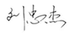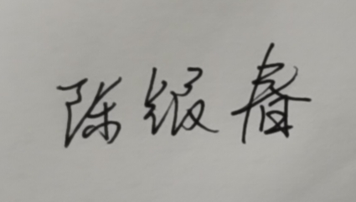等系主任审核：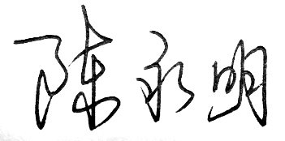日期：2022.9

